上海市老年教育数据库数据征集工作启动会于近日举行

编辑： 来源： 时间：2014-06-23 点击数： 127
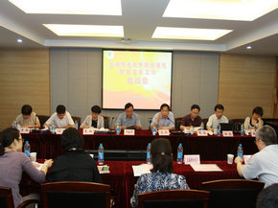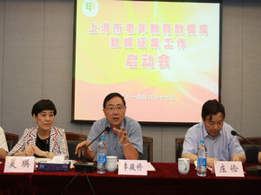
6月17日，由上海市老年教育信息中心组织召开上海市老年教育数据库数据征集工作启动会在徐汇区社区学院（业余大学）内举行。出席会议的领导有市老年教育小组办主任李骏修、市教委终身教育处处长庄俭、副处长夏瑛、市老年教育小组办副主任张社、徐汇区教育局副局长沈韬、徐汇区社区学院院长杜俭、副院长李颖、市终身教育研究院执行副院长黄健，各市级老年大学、老年教育支持服务体系单位、各区县教育局和小组办均派代表参与会议。
会议首先由夏瑛副处长介绍信息中心相关职能和运作情况。信息中心是上海市老年支持服务体系中心之一，也是上海市十二五规划中“个十百千万”中的“十”的重要组成部分，经过专家评议和领导认可，由徐汇区老年大学依托社区学院（业余大学）丰富的资源，具体承担中心建设。夏副处长在介绍中强调信息中心的定位和功能建设要做到三点要求：第一，要建设成一个信息收集保存的平台；第二，要建设成一个信息资源共享的平台；第三，要建设成一个信息统计整合的平台。基于这个理念，数据库数据征集工作得顺利开展需要得到各区县、老年学校和其他中心的支持和配合。
之后由杜俭院长就数据平台管理办法进行介绍。信息中心在拟定《上海市老年教育综合数据管理平台建设管理办法》、《上海市老年教育综合数据管理平台数据采集规范》两份文件的基础上初步明确了老年教育数据采集过程中涉及到的组织架构、采集方式、数据类目等内容。进一步明确市教委终身教育处的领导地位以及将市区各级老年教育机构纳入其中；对于数据的采集方式，初步准备采用“集中”与“分散”相结合的方式进行；考虑将数据采集评优工作纳入整个工作体系。此外，由信息中心相关人员具体介绍了数据库基本架构以及数据征集要求，并由沈韬副局长就区层面对于信息中心推进情况做了简短介绍。与会专家及相关单位代表也发言了意见建议，主要集中在平台具体操作培训、数据收集时间范围以及数据类别细化等问题，并由负责老师一一解答。
随后，庄俭处长发言，对于信息中心数据库工作开展庄处提出了三点意见与建议：第一，数据库得建立是因运而生，标志着上海老年教育发展的水平；第二，数据库要建好必须做到共建共享，先有共建才能共享；第三，数据库要把它发挥真正作用需要逐步去完善。希望大家共同努力，做好数据征集工作，使信息中心发挥其真正的作用。最后，李骏修主任也表示信息中心工作得启动就意味着准备好要为全市提供老年教育方面的服务，但是它既要为大家提供服务，也要依靠大家展开工作，所以无论是信息中心还是其他中心的工作都是双向的，既是为大家，又是要依靠大家。
会议的召开代表着上海市老年教育信息中心工作的全面启动，随着工作的不断深入，必将为上海老年教育事业的发展提供助力。


